- Реши примеры в столбик.
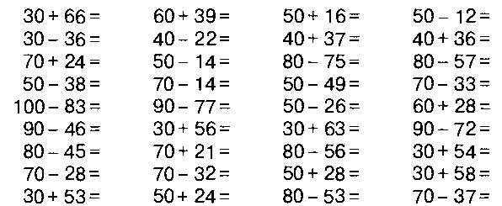

- Саша и Олег ходили на рыбалку. Саша поймал 10 окуньков, а Олег на 4 окунька больше, чем Саша. Сколько всего окуньков поймали ребята?

- В автобусе ехали 8 мальчиков и 7 девочек. На остановке несколько человек вышли. В автобусе осталось 10 детей. Сколько человек вышли на остановке?

- Вставь пропущенные буквы и напиши в левый столбик слова, отвечающие на вопрос что?, а в правый – на вопрос кто?
Гор_д, дев_чка, м_шина, м_локо, м_дведица, М_сква, суб_ота, с_бака, яг_ода, л_сица, в_робей, вет_р, б_реза.
- В вазе лежало несколько яблок. Сначала взяли 13 яблока, потом ещё 2 яблока. После этого осталось 3 яблока. Сколько яблок было в вазе первоначально?
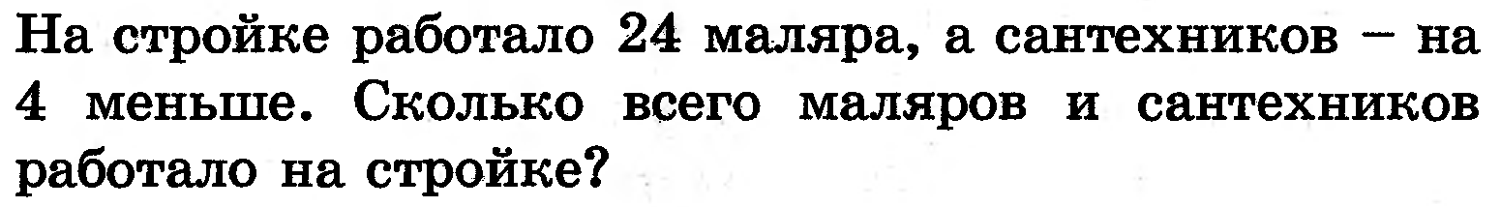

- Реши уравнения:
94 - х = 36 у + 54 = 72 х - 10 = 44
67 - х = 43 у + 42 = 79 х - 35 = 44

- 40см=…….дм 8м 9 дм=……..см
60см=……..дм 37см=…….дм…….см
4м 5 дм=…….дм 30мм=3…..
- Сумма двух слагаемых 70. Первое слагаемое 30. Найди второе слагаемое.
20 40 30

2.Число 50 увеличили на 37. Каков правильный ответ?
87 93 13

3. Уменьшаемое 54, вычитаемое 40. Найди разность.
94 14 4

4. Уменьшаемое 40, разность 8. Найди вычитаемое.
48 32 22

5. Поставь знак ,
30 + 70 … 80 + 20

6. Поставь знак ,
6 дм 8 см … 8 дм 6 см

7. Какое число надо прибавить к 57, чтобы получить сумму чисел 30 и 30?
4 3 5

8. Какое число надо прибавить к 43, чтобы получить разность чисел 90 и 40?
7 8 10

9. Найди значение выражения.
45 + (13 – 8) =
Составь предложения и запиши их. Подчеркни имена существительные.

На, живут, и, коровы, ферме, овцы.
У, Зорьки, коровы, был, Васька, телёнок.
Кирилл, лучшие, Данил, и, друзья.
В, протекала, селе, маленькая, Весёлое, речушка.

Подчеркните глаголы.
Строит, уходит, выключатель, ловушка, играют, направят, ответит, ласковый, захватчик, творожный.

Вставь пропущенные буквы, подчеркни проверочные слова, выдели корни
Письмо – письма, д..жди - _________, тр..ва - ___________,
р..ды - ____________, стр..жи -_____ _____ сл..ва - ________________, п..ро - ________________,
м..рской - _____________, л..нейка - _______________, оз..ро - _________________ .

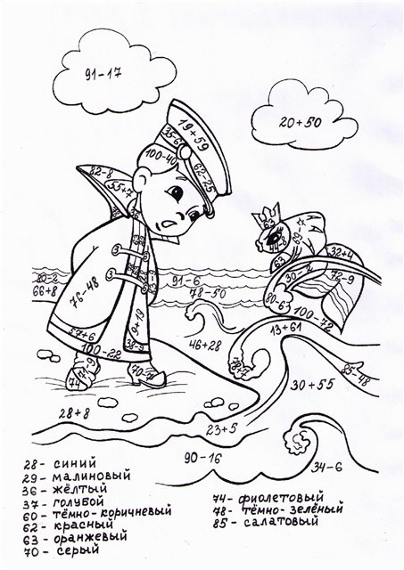

Сделай схематический рисунок и реши задачу.

Мама купила 3 пакета картофеля по 2 кг в каждом. Сколько килограммов картофеля купила мама?

В школьном коридоре 2 ряда лампочек, по 6 лампочек в каждом ряду. Сколько всего лампочек в коридоре?

Найди значения выражений
45-26= 67+34= 90-7= 29+19=
87-59= 20+65= 9+38= 73+8=
60-6= 21-7= 22+8= 10+38=
43-25= 67+26= 30-7= 25+19=

Прочитай, вставь буквы и подчеркни глаголы
Светит со…нышко. Тают сн…га. Плач…т сосульки. На р…ке треснул лё… . Над в…дой кружат быстрые ч…йки. Проснулся м…две…ь. Звонко стучит дят…л. Присел на п…нёк за…ц. Звери и пти…ки рады т…плу и в…сне.

Подчеркни слова, которые нужно писать с большой буквы.
Слон. Волга. Собака. Мурка. Борис. Марья. Мария. Москва. Город. Роза. Америка. Бульдог. Страна. Барсик. Река. Сергеевич. Дерево. Белгород. Попугай. Карась. Тополь. Огурец. Дельфин. Береза. Воронеж. Китай.

